**TRƯỜNG ĐẠI HỌC MỞ HÀ NỘI**

**KHOA CÔNG NGHỆ THÔNG TIN**

----------------------



**BÀI TẬP LỚN**

**MÔN: *LẬP TRÌNH HƯỚNG ĐỐI TƯỢNG***

**NHÓM: *07***

**Đề tài** : ***Quản lí học tập của Sinh Viên Đại Học***

Copyright (C) Team KeyboardOverflow - contact.kbexcp@gmail.com

We publish and distribute this code in the hope that it will be useful

for learning purpose, but WITHOUT ANY WARRANTY; without even the implied

warranty of MERCHANTABILITY or FITNESS FOR A PARTICULAR PURPOSE.

Anyone can refer to this source code and the document come alongside

with it. DO NOT COPY AND PASTE this code, or the document into your own

personal/group project.

**Sinh viên thực hiện:**

**Giảng viên hướng dẫn:**

Hà Nội, năm 2021

**Nội Dung**

**Phân công kế hoạch thực hiện** 2

**I.** **Phát Biểu Bài Toán** 3

**A.** **KHOA** 3

**B.** **LỚP HỌC** 3

**C.** **GIẢNG VIÊN** 3

**D.** **KẾT QUẢ** 3

**E.** **SINH VIÊN** 4

**II.** **Xác Định Các Lớp Của Bài Toán** 5

**III.** **Các Chức Năng Cần Có Của Bài Toán** 6

**IV.** **Các Thao Tác Sử Lí Nghiệp Vụ Chính** 15

**1.** **Liệt Kê Danh Sách Kết Quả Của Sinh Viên** 16

**2.** **Liệt Kê Danh Sách Các Lớp Học Của Giảng Viên** 17

**V.** **Kiểm Thử - Lập Bộ Test** 18

**1.** **Input** 18

**2.** **Kết Quả Chạy** 22

# **Phân công kế hoạch thực hiện**

|  |  |  |  |
| --- | --- | --- | --- |
| **HỌ VÀ TÊN** | **EMAIL** | **CÔNG VIỆC** | **GHI CHÚ** |
|  |  |  |  |
|  |  |  |  |
|  |  |  |  |
|  |  |  |  |

1. **Phát Biểu Bài Toán**

Một trường đại học cần quản lí học tập của sinh viên sẽ gồm những thông tin sau:

1. **KHOA**

Mỗi trường sẽ có nhiều khoa đào tạo. Mỗi khoa sẽ lưu trữ những thông tin: ***Tên Khoa, Địa Chỉ, Trưởng Khoa, Phó Khoa, GIẢNG VIÊN, SINH VIÊN, PHÒNG HỌC***. Trong đó:

* Mỗi khoa sẽ có nhiều **GIẢNG VIÊN**, **SINH VIÊN** và **PHÒNG HỌC**

1. **LỚP HỌC**

Mỗi lớp học sẽ chứa những thông tin: ***Mã Lớp, Môn Học, Số Tín Chỉ, Phòng Học, SINH VIÊN, GIẢNG VIÊN, Trạng Thái***. Trong đó:

* Lớp học có khóa là ***Mã Lớp***
* **TRẠNG THÁI** có thể là **Học, Học Trực Tuyến** hoặc **Nghỉ**
* Mỗi lớp học sẽ có **một** **GIẢNG VIÊN** và **nhiều** **SINH VIÊN**
* Lịch học của **SINH VIÊ**N và lịch dạy của **GIẢNG VIÊN** sẽ được tính dựa trên ***Thời Gian*** của **LỚP HỌC**

1. **GIẢNG VIÊN**

Mỗi giảng viên sẽ lưu trữ những thông tin: ***Mã GV, Tên, Ngày Sinh, Giới Tính, SĐT, Email, LỚP* *HỌC, Trình Độ Học Vấn***. Trong đó:

* Giảng viên có khóa là ***Mã GV***
* Mỗi giảng viên có thể có nhiều **LỚP HỌC**

1. **KẾT QUẢ**

Mỗi kết quả học tập sẽ chứa những thông tin: ***Mã Lớp,*** ***Điểm Chuyên Cần, Điểm Điều Kiện, Điểm Học Kì***. Trong đó:

* Kết quả có khóa là ***Mã Lớp***
* Sử dụng ***Mã Lớp*** để truy vẫn **LỚP HỌC** với **KẾT QUẢ** tương ứng

1. **SINH VIÊN**

Mỗi sinh viên sẽ lưu những thông tin: ***Mã SV, Tên, Khóa, Ngày Sinh, Quê Quán, Giới Tính, SĐT, Email, LỚP* *HỌC, KẾT QUẢ***. Trong đó:

* Sinh viên có khóa là ***Mã SV***
* Mỗi sinh viên có thể có nhiều **LỚP HỌC** và **KẾT QUẢ**

1. **Xác Định Các Lớp Của Bài Toán**

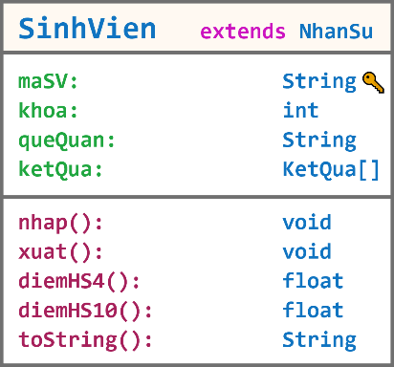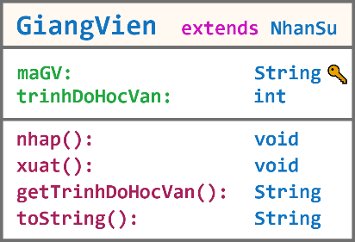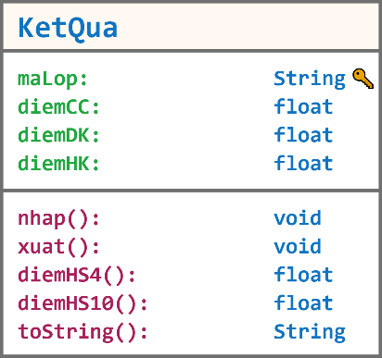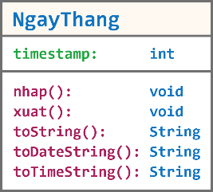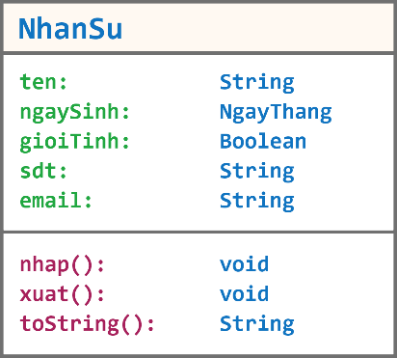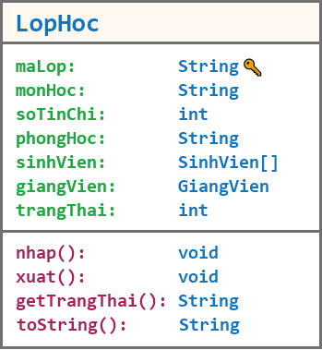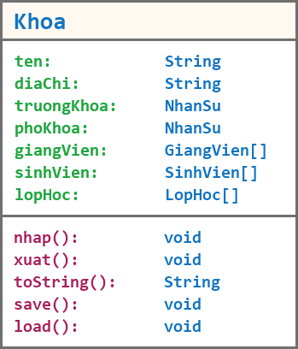

**1..\***

**1..\***

**1..\***

**1..\***

**1**

**1**

**học ở**

**học trong**

**1..\***

**dạy trong**

**1**

**dạy ở**

1. **Các Chức Năng Cần Có Của Bài Toán**

* Xem thông tin cơ bản của khoa, xem danh sách Giảng Viên, Sinh Viên và danh sách Lớp Học

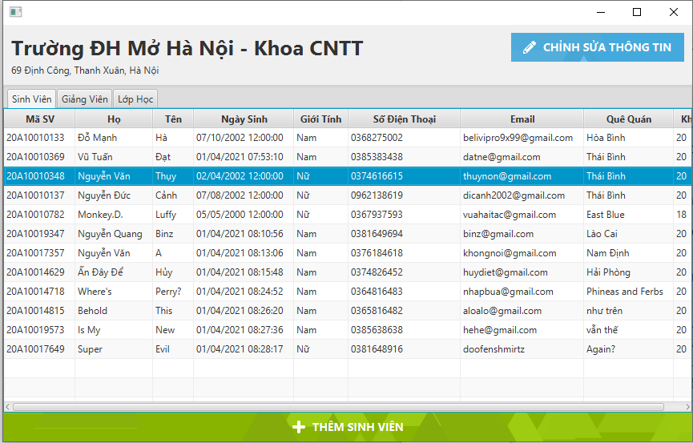

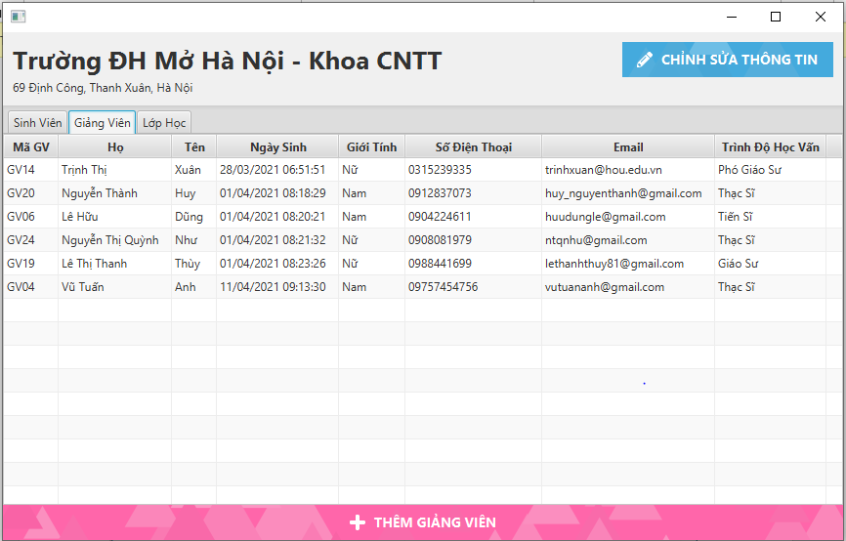

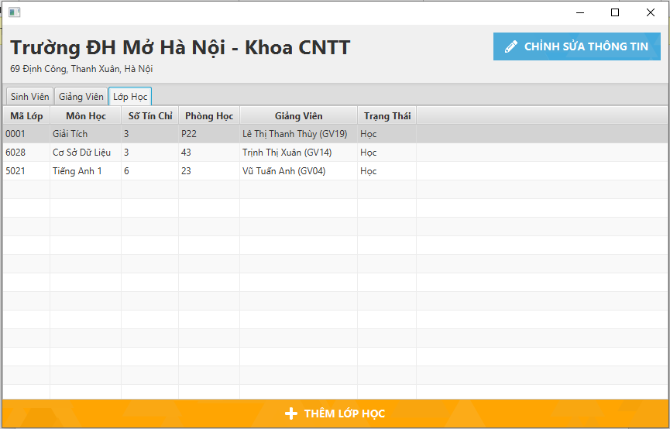

* Xem, thêm, chỉnh sửa, xóa thông tin Giảng Viên
* Trong mục Giảng Viên có: Mã GV, Họ, Tên, Ngày Sinh, Giới Tính, Số Điện Thoại, Email, Trình Độ Học Vấn
* Thêm Giảng Viên:

B1: Nháy chuột vào  trong cửa sổ thẻ Giảng Viên

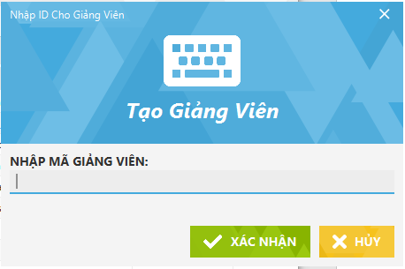B2: Nhập mã giảng viên cần thêm

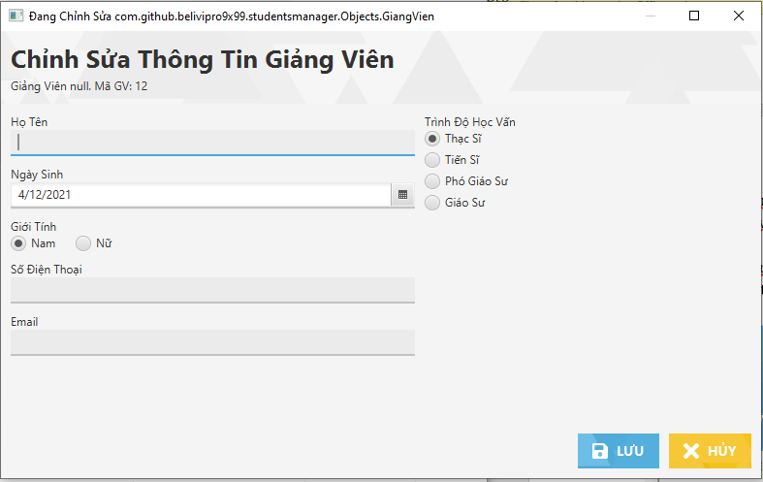B3: Điền thông tin Giảng Viên 🡪 

* Chỉnh sửa, xóa Giảng Viên:

B1: Kich đúp vào Giảng viên cần chỉnh sửa hoặc xóa

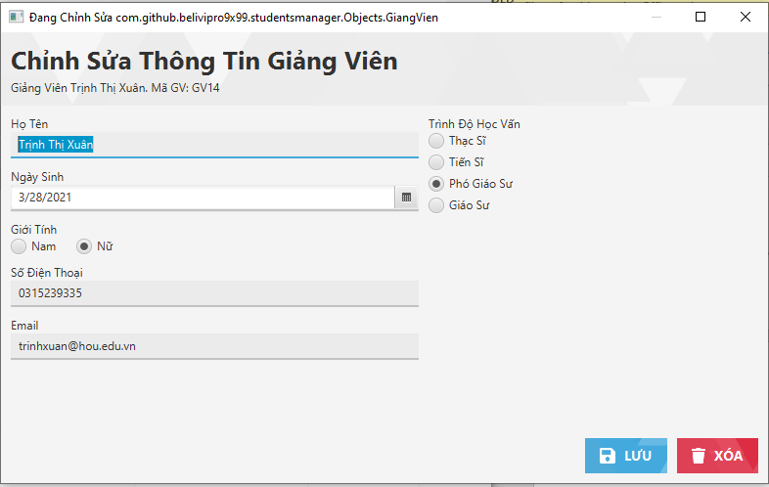B2: Chỉnh sửa những thông tin cần thiết

B3: Chọn  để lưu

Hoặc chọn  để xóa Giảng Viên

* Thêm, chỉnh sửa, xóa thông tin Sinh Viên
* Trong mục Sinh Viên có: Mã GV, Họ, Tên, Ngày Sinh, Giới Tính, Số Điện Thoại, Email, Quê Quán, Khóa
* Thêm Sinh Viên:

B1: Nháy chuột vào  trong thẻ SinhViên

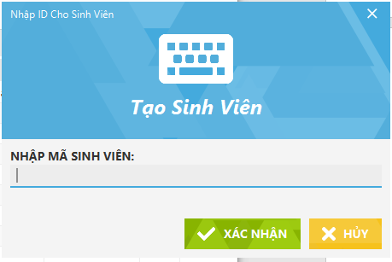B2: Nhập mã Sinh Viên cần thêm

B3: Điền thông tin Sinh Viên 🡪 

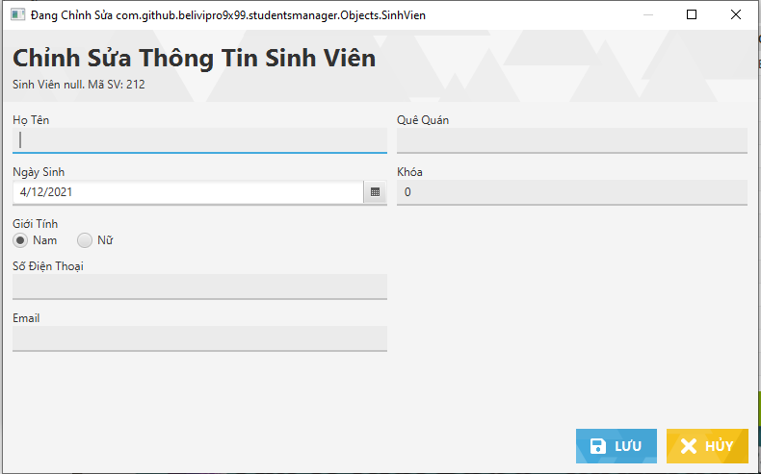

* Chỉnh sửa, xóa Sinh Viên:

B1: Kich đúp vào Sinh viên cần chỉnh sửa hoặc xóa

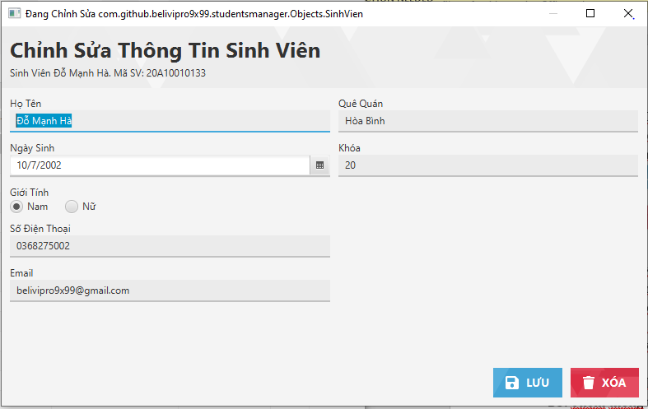B2: Chỉnh sửa những thông tin cần thiết

B3: Chọn  để lưu

Hoặc chọn  để xóa Sinh Viên

* Xem, chỉnh sửa, xóa thông tin các Lớp Học
* Trong mục Lớp Học có: Mã Lớp, Môn Học, Số Tín Chỉ, Phòng Học, Trạng Thái.
* Thêm Lớp Học:

B1: Nháy chuột vào  trong thẻ Lớp Học

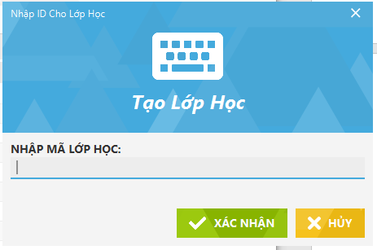B2: Nhập mã Lớp cần thêm

B3: Điền thông tin Lớp 🡪 

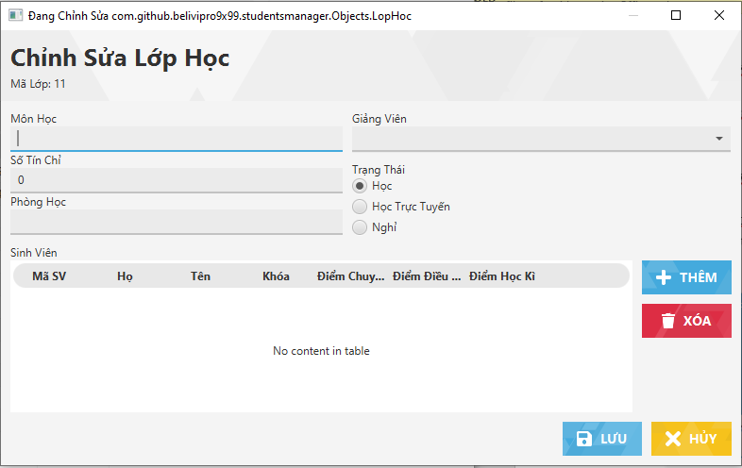

* Chỉnh sửa, xóa Lớp Học:

B1: Kich đúp vào Lớp Học cần chỉnh sửa hoặc xóa

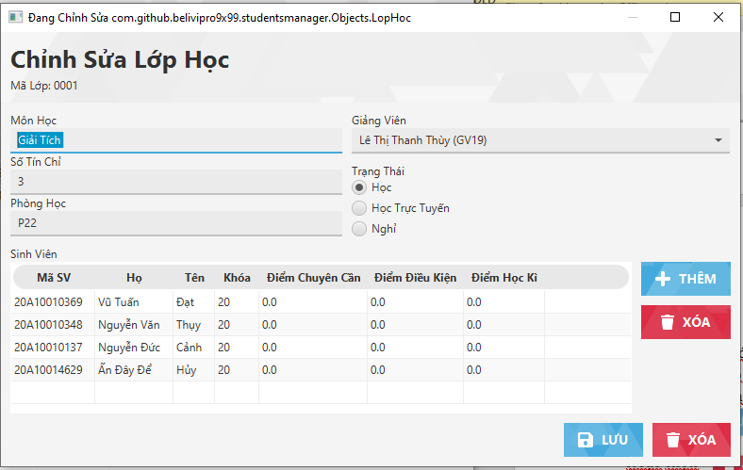B2: Chỉnh sửa những thông tin cần thiết

B3: Chọn  để lưu

Hoặc chọn  để xóa Lớp Học

* Trong một lớp học ta có thể chỉnh sửa lại điểm của sinh viên học trong lớp học đó

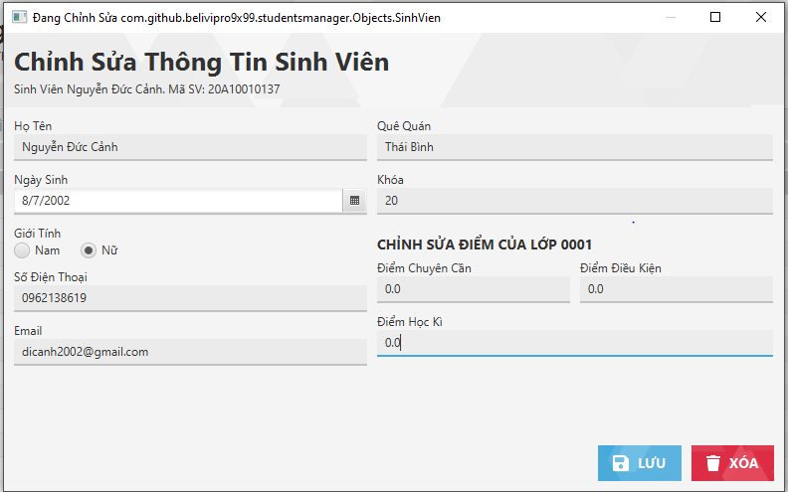Để thực hiện chỉnh sửa điểm của sinh viên, nhấn đúp chuột vào sinh viên cần chỉnh sửa, nhập các giá trị **Điểm CC**, **Điểm ĐK** và **Điểm HK.** Sau đó nhấn **LƯU** để thực hiện lưu lại dữ liệu

* Tìm kiếm thông tin

Nhập thông tin cần tìm kiếm vào thanh tìm kiếm ở các mục 🡪 Danh sách kết quả cần tìm sẽ hiện ra ở bên dưới.

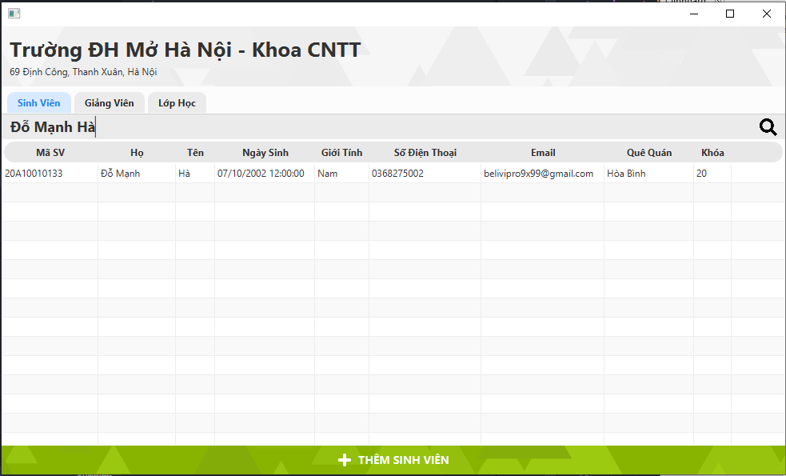Vd: Tìm kiếm sinh viên Đỗ Mạnh Hà

1. **Các Thao Tác Sử Lí Nghiệp Vụ Chính**

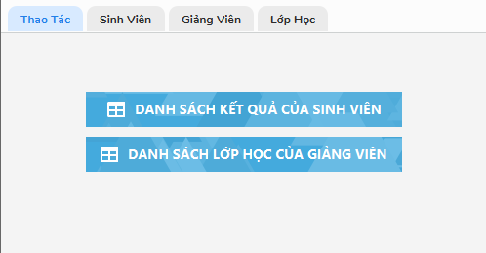

1. **Liệt Kê Danh Sách Kết Quả Của Sinh Viên**

Chức năng này sẽ hiện ra bảng danh sách gồm tất cả kết quả của Sinh Viên trong toàn bộ các Lớp Học mà Sinh Viên đang theo học hoặc đã hoàn thành học tập

**Nhập Sinh Viên Muốn Hiện**

**Khởi Tạo Bảng**

**Lấy Thông Tin Kết Quả từ SinhVien.ketQua**

**In Danh Sách Kết Quả Ra Bảng**

1. **Liệt Kê Danh Sách Các Lớp Học Của Giảng Viên**

Chức năng này sẽ hiện ra bảng danh sách gồm tất cả các lớp học của Giảng Viên được chỉ định giảng dạy

**Nhập Giảng Viên Muốn Hiện**

**Khởi Tạo Bảng**

**Lấy Thông Tin Lớp Học Từ Khoa.lopHoc**

**danhSach[] = []**

**In Danh Sách dánhach Ra Bảng**

**Khoa.lopHoc**

**còn phần tử tiếp theo**

**danhSach.add(item)**

**item.giangVien== giangVien**

**true**

**true**

**false**

**false**

1. **Kiểm Thử - Lập Bộ Test**
2. **Input**

* **Sinh Viên**

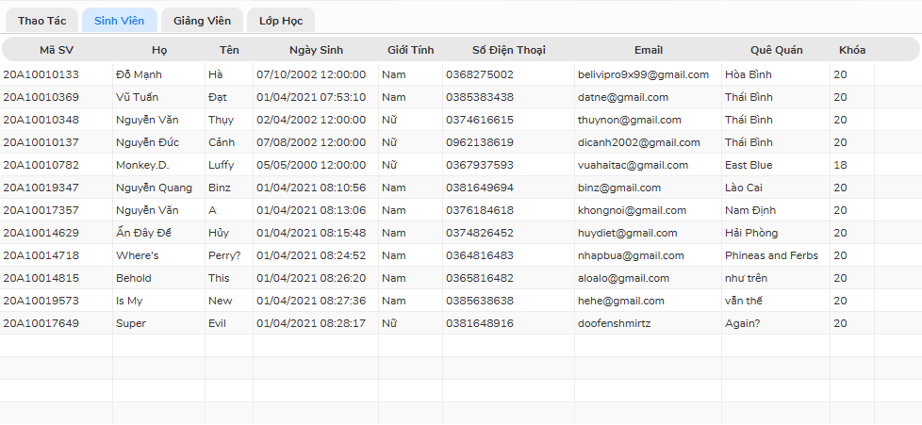

* **Giảng Viên**

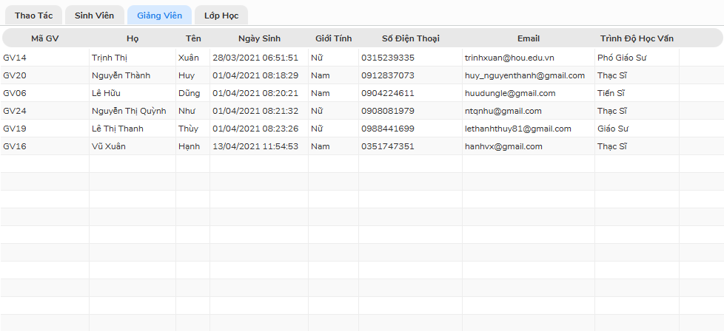

* **Lớp Học**

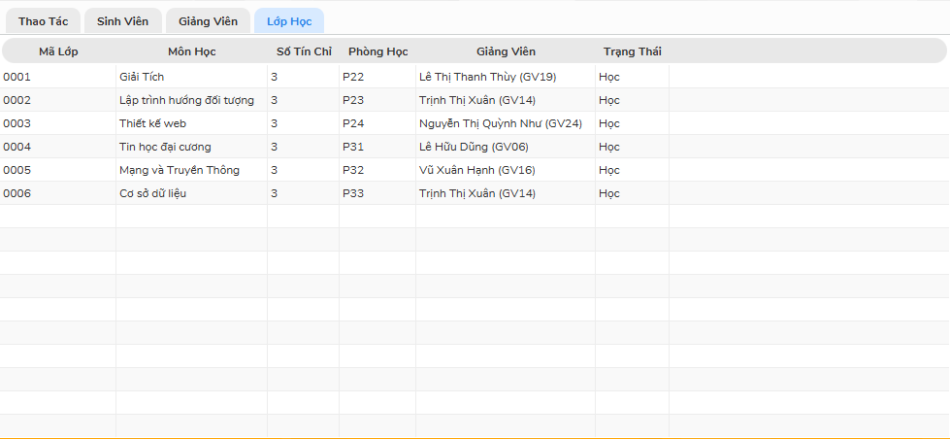

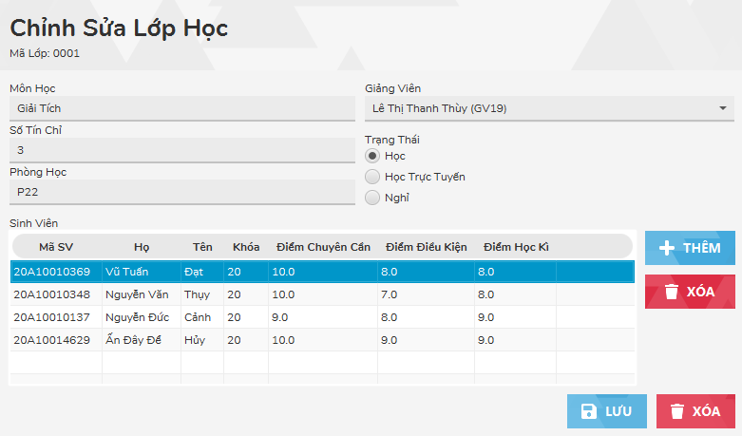

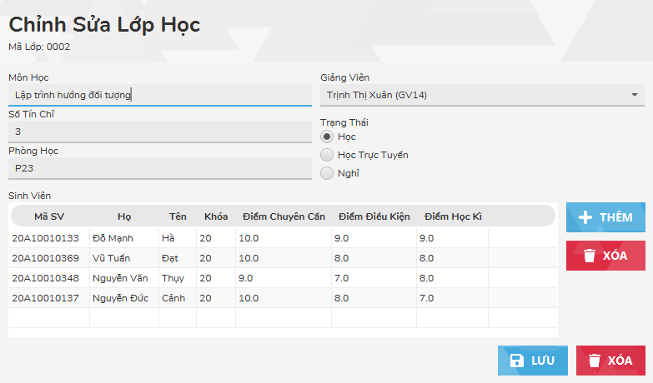

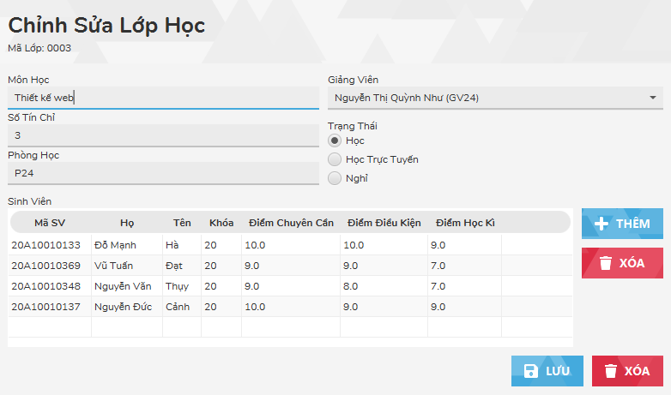

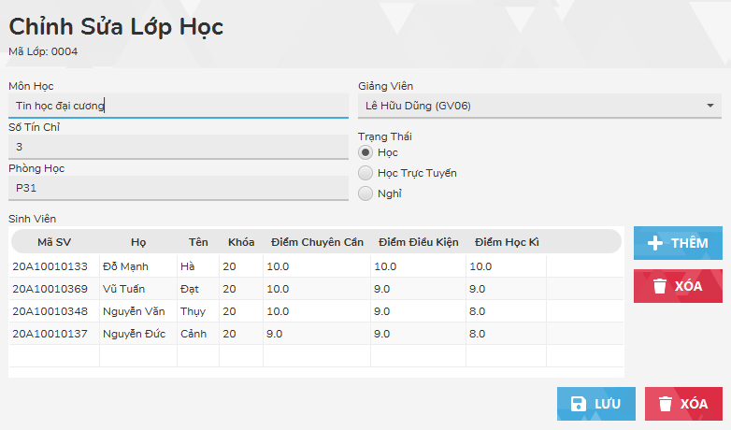

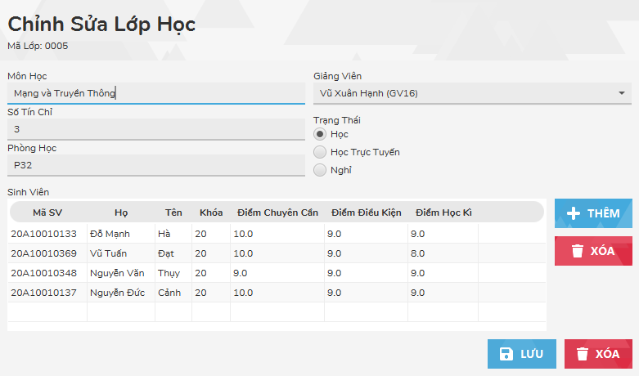

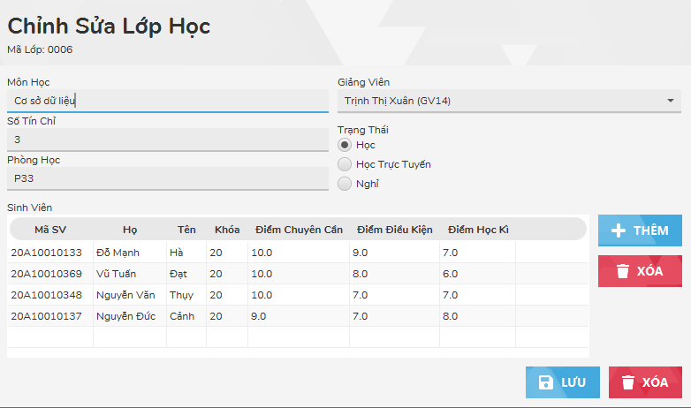

1. **Kết Quả Chạy**

* **Liệt Kê Danh Sách Kết Quả Của Sinh Viên**

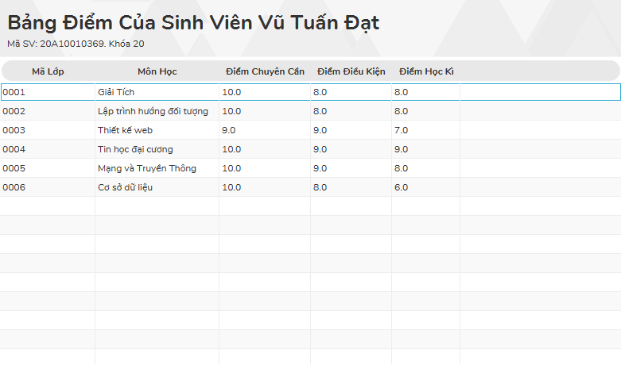

* **Liệt Kê Danh Sách Các Lớp Học Của Giảng Viên**

